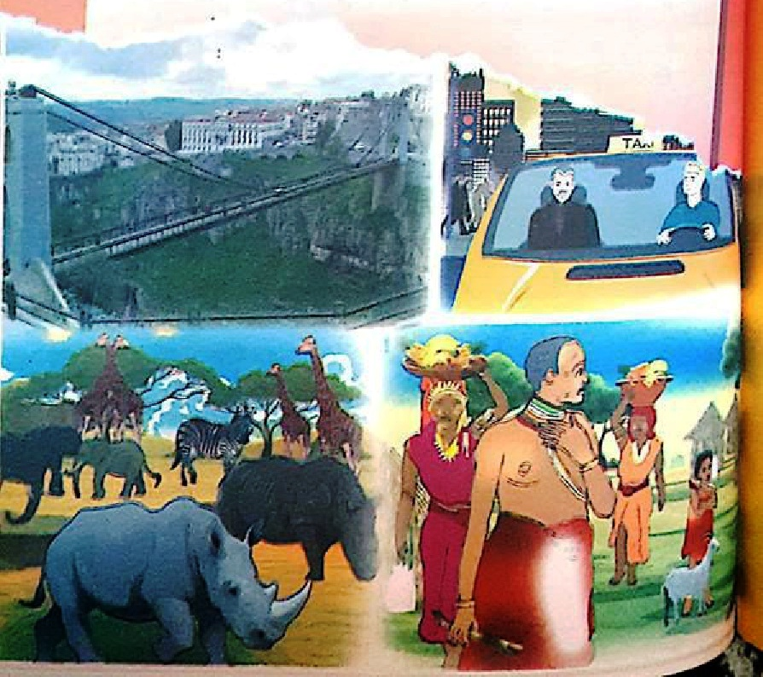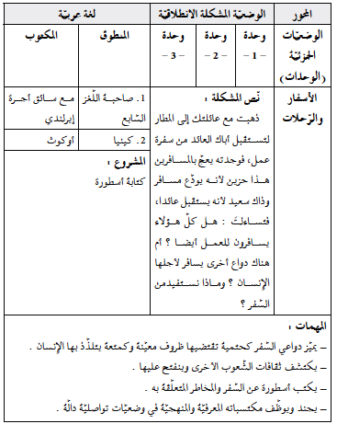
المقطع الثامن : عالم الأسفار و الرحلات
إدماج المقطع الثامن

السنة الثالثة
السنة الثالثة المادة : لغة عربية
المقطع التعليمي: عالم الإسفار و الرحلات (08) الأسبوع : 3
الميدان : فهم المنطوق والتعبير الشفوي النشاط : فهم المنطوق و التعبير الشفوي
الموضوع : ادماج
الهدف التعلمي: يستمع باهتمام ويفهم ما يسمعه ويتفاعل معه

التقويم | الوضعيات التعلمية والنشاط المقترح | المراحل
ذكروني بعنوان كل النصوص الثلاثة. | يُسمع المعلم متعلميه النصوص المنطوقة الثلاثة للمقطع (رحلة في الطائرة – المرشد الالكتروني) وأثناء ذلك يجب التواصل البصري بينه وبين متعلميه مع الاستعانة بالأداء الحس حركي والقرائن اللغوية والغير لغوية.  التعليمة:ذكروني بعناوين النصوص | مرحلة الانطلاق
يسترجع الصيغ ويوظفها في جمل.  ينجز الأنشطة المقترحة. | المرحلة الأولى: إدماج فهم المكتوب  طرح أسئلة حول النصين مع التركيز على جانب القيم  النص الأول: رحلة في الطائرة  إلى أين اتجهت العائلة ؟ - ما هي وسيلة النقل التي استعملتها ؟  بما شعر الطفل أثناء تحليق الطائرة ؟ -ماذا فعل الطفل عند وصول الطائرة؟  النص الثاني : المرشد الالكتروني  إلى أي مدينة اتجهت العائلة ؟ -ما هو المشكل الذي وقع فيه الأب ؟  ما هي الوسيلة التي استعملها للخروج من المشكلة ؟  اذكر وسائل أخرى لتحديد الاتجاهات الأربعة .  المرحلة الثانية: إدماج الصيغ  طرح أسئلة لاستخراج الصيغ المدروسة وتوظيفها في جمل تامة المعنى.  - بما أحس المسافر عند ركوبه الطائرة ما إن ركب المسافر الطائرة حتى أحس بالرعب  متى أقلعت الطائرة ؟ ما إن ربط المسافرون أحزمتهم حتى أقلعت الطائرة .  - أين تقع مدينة بسكرة ؟ تقع مدينة بسكرة جنوب شرق العاصمة .  أين يقع البحر الأبيض المتوسط ؟ يقع البحر الأبيض المتوسط شمال الجزائر .  - توظيف الصيغ في جمل تامة المعنى من طرف المتعلمين بتوجيه من المعلم.  إنجاز الأنشطة المقترحة في كراس النشاطات لغة عربية الصفحات (82-86)  المرحلة الثالثة:إنتاج شقوي  السند: تحدثنا في هذا المقطع عن اختراعات لها تأثير كبير في حياة الإنسانية ,  فـ عباس بن فرناس أول من حاول الطيران لكنه فشل و مات .  و الأخوان رايت هم أول من اخترعوا الطائرة المروحية .  النعليمة: بناء على ذلك، تحدث عن أهمية هذه الاختراعات في حياة الإنسانية . و تخيل أن البشر بدون هذه الاختراعات . | مرحلة بناء التعلمات
يتعرف على المشروع.  يحضر الوسائل اللازمة. | أُنجز مشروعي.  - تفويج التلاميذ إلى أفواج حسب العدد والحاجة للمشروع ص 125  - تعيين الكاتب والأعضاء.  - التعريف بالمشروع والوسائل اللازمة لإعداده.  - إعداد الصفحة التي يُكتب عليها المشروع. | التدريب والاستثمار
السنة الثالثة المادة : لغة عربية
المقطع التعليمي: عالم الإسفار و الرحلات (08) الأسبوع : 3
الميدان : فهم المكتوب و التعبير الكتابي النشاط :قراءة + قواعد اللغة
الهدف التعلمي: ينمي قدراته ويستثمرها ويدمج مكتسباته في حل وضعيات جديدة بإنجاز الأنشطة فرديا وجماعيا.
التقويم | الوضعيات التعلمية والنشاط المقترح | المراحل
يحسن الاستماع  - يجيب عن الأسئلة | السياق: قرأنا في الأسبوعين الماضيين نصين.  السند: النصان المكتوبان  التعليمة: ذكروني بعناوين هذه النصوص | مرحلة الانطلاق
يستخرج معلومات  من السندات  البصرية المرافقة للنص  - يلتزم بقواعد  القراءة الصامتة  - يحترم شروط القراءة الجهرية .  - يوظف الكلمات الجديدة و يتعرف على معاني الكلمات من خلال السياق .  - يجيب عن الأسئلة . | - يقرأ المعلم النصوص المكتوبة قراءة جهرية (بالتناوب).  - قراءات فردية سليمة ومسترسلة من طرف التلاميذ.  - طرح أسئلة حول المعنى الظاهر لكل نص.  - التركيز على القيم الواردة في النصوص والتحلي بها.  1. نص القراءة (مع سائق أجرة إرلندي )  - ما هي المدينة التي زارها الكاتب؟ لأي دولة تنتمي؟  - لأي قارة تنتمي إرلندا؟ - ما الذي أعجب الكاتب في هذه المدينة؟  - لماذا أعجب السائق بالشعب الجزائري؟  - ما ذا استفاد الكاتب من هذه الرحلة؟  2. نص القراءة (أوكوث )  - أين وقعت أحداث هذه القصة؟ من بطلها؟  - في أي قارة تقع كينيا؟ - ما هي العبارات الدالة على ذلك؟  - صف جمال القارة الإفريقية.  - إنجاز الأنشطة الخاصة بفهم المكتوب وإثراء اللغة. الصفحات (90-94) | التدريب والاستثمار
ينفذ المطلوب. | أنجز مشروعي.  - قراءة القصة كتاب المتعلم ص 138 من طرف المعلم ثم بعض التلاميذ  أتخيل أحداث هذه القصة الخيالية و أكتبها معتمدا على الصور , و مستعينا بالأسئلة:  - متى و أين وقعت أحداث القصة؟ - من هو بطل القصة؟  - من هي الشخصيات الأخرى؟ - ما هي المشاكل التي حدثت له؟  - هل نجا من المخاطر التي اعترضت طريقه؟ - كيف انتهت القصة؟  - يطلع على عناصر المشروع من خلال الإجابة عن الأسئلة المرافقة للمشروع.  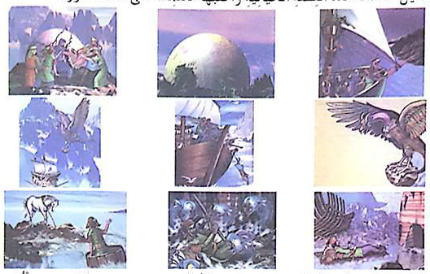  - يقسم إلى أفواج ويتقاسم أعضاء كل فوج الأدوار وفق الخطوات المدونة في البطاقة.

السنة الثالثة المادة : لغة عربية
المقطع التعليمي: عالم الإسفار و الرحلات (08) الأسبوع : 3 الميدان : فهم المكتوب و التعبير الكتابي النشاط :قراءة + قواعد اللغة
الهدف التعلمي: ينمي قدراته ويستثمرها ويدمج مكتسباته في حل وضعيات جديدة بإنجاز الأنشطة فرديا وجماعيا.

التقويم | الوضعيات التعلمية والنشاط المقترح | المراحل
- يجيب عن الأسئلة | يطرح المعلم أسئلة لقياس مدى فهم التلاميذ للنصوص المكتوبة | مرحلة الانطلاق
يستخرج معلومات  من السندات  البصرية المرافقة للنص  - يلتزم بقواعد  القراءة الصامتة  - يحترم شروط القراءة الجهرية .  - يوظف الكلمات الجديدة و يتعرف على معاني الكلمات من خلال السياق . | - يطلب المعلم من التلاميذ قراءة النصوص الثلاثة.  - يطرح المعلم أسئلة لاستذكار الظواهر اللغوية(نحوية، صرفية، إملائية)  - يستحسن أن تكون الإجابة فرديا على الألواح.  1. في النص الأول (مع سائق أجرة إرلندي )  - تعرفنا على الجملة الاستفهامية هات أمثلة بما تبدأ الجملة الاستفهامية ؟ و بما تنتهي؟ فيما نستعملها؟  - سألني السائق : هل أنت من عرب الشرق الأوسط ؟  - متى زار الكاتب مدينة إيرلندا ؟  - درسنا في النص الثاني (مع سائق أجرة إرلندي )  استعمل الماضي و المضارع مع ضمائر المتكلم و المخاطب  ما هي ضمائر المتكلم و المخاطب؟ لمن نستعمل كل ضمير؟  صرف الفعل سافر في الماضي و المضارع مع ضمائر المتكلم و المخاطب  2. درسنا في النص الثاني (أوكوث) مراجعة الظواهر النحوية  تعجب الجد من شجاعة أوكوث كيف سيعبر عن إعجابه و تعجبه له ؟  - ما أكثر الحيوانات في كينيا ! و ما أبهاها !  - يا لك من ولد شجاع !  - مراجعة ما تم أخذه حول الجمل . ما نوع الجمل ؟ اسمية أم فعلية؟  - ماذا استعمل كل واحد للتعبير عن تعجبه ؟ كيف نسمي هذا النوع من الجمل ؟  - بماذا بدأت هذه الجمل ؟ و بماذا انتهت ؟  - هل هذه العلامة تشبه علامة الاستفهام ؟ ماذا نسميها ؟  - قدم أمثلة على هذا المنوال : يا لها من بلد رائعة !  درسنا في النص الثاني(أوكوث)  الهمزة الساكنة و المفتوحة في وسط الكلمة ما قبلها فتح.  استخرج من النص كلمة بها همزة متوسطة على الألف .  هات أمثلة بها همزة متوسطة على الألف.  أين تكتب الهمزة الساكنة أو المفتوحة إذا كان ما قبلها مفتوح؟ على الألف.  إملاء نص به الهمزة المتوسطة على الالف :  فِي يَوْمٍ مُشْرِقٍ تَأَمَّلَ فَلَّاحٌ مَنْظَرَ السَّمَاءِ الصَّافِيَةِ، فَجْأَةً رَأَى وَهُوَ رَاجِعٌ مِنْ حَقْلِهِ كَلْبًا رَافِعًا رَأْسَهُ يَلْهَثُ مِنَ العَطَشِ، يَبْحَثُ عَنْ مَأْوًى وَيَتَأَلَّمُ مِنَ الجُوعِ، فَرَأَفَ بِهِ وَأَعْطَاهُ الأَكْلَ وَالمَاءَ.  - ينتقل المعلم إلى مطالبة التلاميذ بإنجاز الوضعيات الخاصة بالنحو، صرف، إملاء على كراس النشاطات الصفحات (90-94) | التدريب والاستثمار
السنة الثالثة المادة : لغة عربية
المقطع التعليمي: عالم الإسفار و الرحلات (08) الأسبوع : 3 الميدان : فهم المكتوب و التعبير الكتابي النشاط :إدماج
الهدف التعلمي: ينمي قدراته ويستثمرها ويدمج مكتسباته في حل وضعيات جديدة بإنجاز الأنشطة فرديا وجماعيا.

التقويم | الوضعيات التعلمية والنشاط المقترح | المراحل
يجيب عن الأسئلة. | السياق: تحدثنا في المقطع عن الأسفار و الرحلات .  السند: النصوص المنطوقة و المكتوبة للمقطع.  التعليمة: هل القصص التي درستها حقيقية أم خيالية؟ | مرحلة الانطلاق
يلتزم بقواعد  القراءة الصامتة  يستمع ويبدي اهتماما  يقرا قراءة سليمة  يجيب عن الأسئلة  يفهم التعليمة  يحدد عناصر خطاطة السرد | - مطالبة التلاميذ بفتح الكتاب ص 137 وقراءة النص (الشاطر حسن) قراءة صامتة.  - تليها قراءة النص قراءة معبرة من طرف المعلم.  - فقراءات فردية وافرة من بعض التلاميذ.  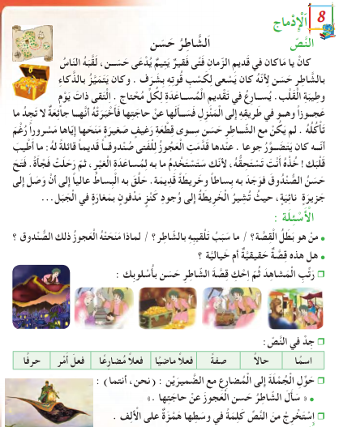  3 طرح أسئلة حول المعنى العام للنص:  من هو بطل القصة؟ - ما سبب تلقيبه بالشاطر؟  لماذا منحته العجوز ذلك الصندوق؟ - هل هذه القصة حقيقية أم خيالية؟  - رتب المشاهد ثم احك قصة الشاطر حسن بأسلوبك.  - جد في النص: اسما – حالا – صفة – فعلا ماضيا – فعلا مضارعا – فعل أمر – حرفا  - استخرج من النص: كلمة في وسطها همزة على الألف – و كلمة تبدأ بهمزة. | التدريب والاستثمار

السنة الثالثة المادة : لغة عربية
المقطع التعليمي: عالم الإسفار و الرحلات (08) الأسبوع : 3
الميدان : التعبير الكتابي النشاط : إنتاج كتابي
الهدف التعلمي: يعبر كتابيا عن وضعيات تواصلية موظفا مكتسباته.

التقويم | الوضعيات التعلمية والنشاط المقترح | المراحل
يجيب عن السؤال | تحدثنا في المقطع عن بعض الاختراعات  السند : تصورات التلاميذ .  التعليمة : عدد هذه الاختراعات ؟ ما هو تأثيرها عن الإنسانية ؟ أذكر بعض الاختراعات الهامة في حياة البشر ؟ | مرحلة الانطلاق
يفهم المطلوب  يجيب عن الأسئلة . | عرض الوضعية :  أنتج كتابيا:  السند: وجد الشَّاطر حسن صُنْدُوق الكنْز ، وَكَان يَتَنقَّل إِلى أيِّ مَكَان بِواسِطة بِساطه الطَّائر .  - تَخيُّل بَقيَّة اَلقِصة ذاكرًا كَيْف اِسْتعْمل الشَّاطر حسن الكنْز وبساط الرِّيح المساعدة الغيْر  - قراءة من قبل الأستاذ تتبعها قراءات فردية .  - يشرح الأستاذ المطلوب و طريقة العمل .  المرحلة الشفوية :  - ما هو موضوع التعبير ؟  - اذكر بعض التخيلات لنهاية قصة الشاطر حسن .  - ما هي فائدة و أهمية مساعدة الغير ؟  - يدون الأستاذ على جدول بعض العبارات و الكلمات التي تساعد المتعلمين أثناء الإنتاج  - السرد الشفوي للتعبير . | مرحلة بناء التعلمات
ينظم إنتاجه وفق نمط النص السردي . | المرحلة الكتابية :  - مطالبة المتعلمين بتحرير الفقرة على الأوراق أو الكراريس .  - مراقبة و متابعة إنجازاتهم . | التدريب والاستثمار
إدماج (8) لقب واسم التلميذ:............................
الشاطر حسن
كانْ يا ما كانْ في قدِيمِ الزمانِ فتى فقِيرٌ يتِيمٌ يُدْعى حسن، لقبهُ الناسُ بِالشاطِرِ حسن، لِأنهُ كان يسْعى لِكسْبِ قُوتِهِ بِشرفٍ، وكان يتميزُ بِالذكاءِ وطِيبةِ القلبِ، يُسارِعُ فِي تقْدِيمِ المُساعدةِ لِلفُقراءِ واليتامى. ذات يوْمٍ وفِي طرِيقِهِ إِلى المنْزِلِ اِلْتقى عجُوزًا فسألها عن حاجتِها فأخْبرتْهُ أنها جائِعةٌ، لا تجِدُ ما تأْكُلُهُ. لم يكُنْ مع الشاطِرِ حسن سِوى قِطْعةِ رغِيفٍ صغِيرةٍ منحها إِياها مسْرُورًا رغْم أنهُ كان يتضورُ جُوعًا، وعِنْدها قدمتِ العجُوزُ لِلفِتى صُنْدُوقًا قدِيمًا قائِلةً لهُ: ما أطْيب قلْبك! خُذْهُ فأنْت تسْتحِقُهُ، لِأنك ستسْتخْدِمُ ما فِيه لِمُساعدةِ الغيْرِ، ثُم رحلتْ فجْأة. فتح حسنٌ الصُنْدُوق فوجد بِه بِساطًا وخرِيطةً قدِيمةً. وقف فوْق البِساط فحلق بِه عالِيًا إِلى أنْ وصل إِلى جزِيرةٍ نائِيةٍ، حيْثُ تُشِيرُ الخرِيطةُ إِلى وُجُودِ كنْزٍ مدْفُونٍ بِمغارةٍ فِي جبلٍ...
الأسئلة:
لماذا لقب البطل بالشاطر حسن؟
.............................................................................................................................................
لماذا منحته العجوز ذلك الصندوق؟
.............................................................................................................................................
هل هذه القصة حقيقية أم خيالية؟
.............................................................................................................................................
استخرج من النص ما يلي:
اسم مفرد | اسم في الجمع | صفة | حال
................................. | ................................. | ................................. | .................................
فعل ماضي | فعل مضارع | حرف ربط | حرف جر
.................................. | ................................ | ............................... | ..............................
صحح كل كلمة فيها همزة:
 | همزة في البداية | همزة في الوسط | همزة في الأخير
الخطأ | ءَمَانَةٌ | مَسْئَلَةٌ | دِمَاأٌ
الصواب | .................................... | .................................... | ....................................
كتابة الجملة في الماضي والمضارع
في الماضي: | الشاطر حسن وجد العجوز فتصدق عليها
في المضارع: | الشاطر حسن .............................................................................................
في الماضي: | أنتما .....................................................................................................................
في المضارع: | أنتما .....................................................................................................................
لخص القصة بأسلوبك مستعينا بالمشاهد
.............................................................................................................................................
.............................................................................................................................................
.............................................................................................................................................
أكمل القصة من عندك
وجد الشاطِرُ حسن صُنْدُوقًا ملِيئًا بِالأمْوالِ، فوضعهُ فوْق البِساطِ وطار بِهِ.
............................................................................................................................................
............................................................................................................................................
............................................................................................................................................

السنة الثالثة المادة : لغة عربية
المقطع التعليمي: عالم الإسفار و الرحلات (08) الأسبوع : 3
الميدان : التعبير الكتابي النشاط : إنتاج كتابي تصحيح
الهدف التعلمي: يراجع نصه، ويستعين بغيره للتثبت من سلامة ما يكتب.

التقويم | الوضعيات التعلمية والنشاط المقترح | المراحل
يجيب عن السؤال . | - ما هو الموضوع الذي اخترناه للتعبير ؟ | مرحلة الانطلاق
يشارك في تصحيح الأخطاء | - توزيع أوراق الإجابة على المتعلمين و إعطاؤهم الفرصة للإطّلاع على ملاحظات الأستاذ .  - يقدم الأستاذ ملاحظات عامة حول تسلسل الأفكار ، سلامة اللغة ..  - تدوين الأخطاء الشائعة على السبورة تباعا و مطالبة المتعلمين بتصحيحها إما شفويا أو كتابيا على الألواح مع توظيف بعض الكلمات في جمل، و يمسح الخطأ بعد تصحيحه . | مرحلة بناء التعلمات
يستمع  يصحح أخطاءه . | - قراءة لبعض المواضيع من قبل المتعلمين و إثراؤها تشجيعا لأصحابها .  - السماح للمتعلمين بالتصحيح الفردي للأخطاء مع المراقبة و التوجيه . | التدريب والاستثمار

